附件1
面试报名流程
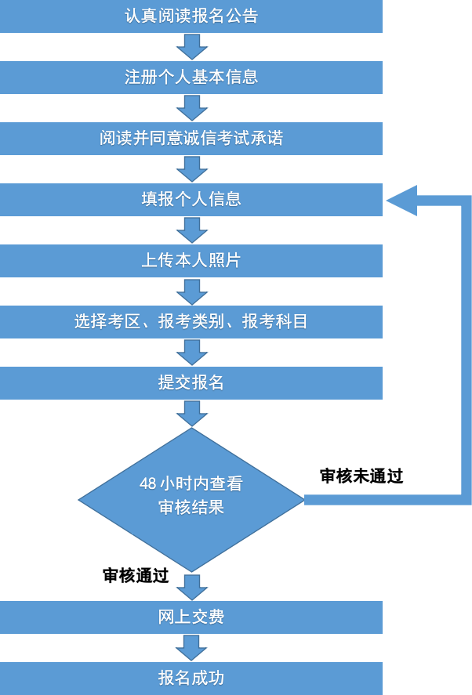

附件2

面试科目名称和代码

序号 | 科目名称 | 科目代码 | 备注
（一） | 幼儿园
1 | 幼儿园 | 141
（二） | 小学
1 | 小学语文 | 241
2 | 小学英语 | 242
3 | 小学道德与法治 | 243
4 | 小学数学 | 244
5 | 小学科学 | 245
6 | 小学音乐 | 246
7 | 小学体育 | 247
8 | 小学美术 | 248
9 | 小学信息技术 | 249 | 广西自命题科目
10 | 小学心理健康教育 | 250 | 广西自命题科目
11 | 小学全科 | 251 | 广西自命题科目
12 | 小学特殊教育 | 252 | 广西自命题科目  (仅南宁考区开考)
（三） | 初中
1 | 语文（初级中学） | 343
2 | 数学（初级中学） | 344
3 | 英语（初级中学） | 345
4 | 日语（初级中学） | 345A | 广西自命题科目  (仅南宁考区开考)
5 | 俄语（初级中学） | 345B | 广西自命题科目  (仅南宁考区开考)
6 | 物理（初级中学） | 346
7 | 化学（初级中学） | 347
8 | 生物（初级中学） | 348
9 | 道德与法治（初级中学） | 349
10 | 历史（初级中学） | 350
11 | 地理（初级中学） | 351
12 | 音乐（初级中学） | 352
13 | 体育与健康（初级中学） | 353
14 | 美术（初级中学） | 354
15 | 信息技术（初级中学） | 355
16 | 历史与社会（初级中学） | 356
17 | 科学（初级中学） | 357
18 | 心理健康教育（初级中学） | 359 | 广西自命题科目
19 | 特殊教育（初级中学） | 360 | 广西自命题科目  (仅南宁考区开考)
（四） | 高中
1 | 语文（高级中学） | 443
2 | 数学（高级中学） | 444
3 | 英语（高级中学） | 445
4 | 日语（高级中学） | 445A | 广西自命题科目  (仅南宁考区开考)
5 | 俄语（高级中学） | 445B | 广西自命题科目  (仅南宁考区开考)
6 | 物理（高级中学） | 446
7 | 化学（高级中学） | 447
8 | 生物（高级中学） | 448
9 | 思想政治（高级中学） | 449
10 | 历史（高级中学） | 450
11 | 地理（高级中学） | 451
12 | 音乐（高级中学） | 452
13 | 体育与健康（高级中学） | 453
14 | 美术（高级中学） | 454
15 | 信息技术（高级中学） | 455
16 | 通用技术（高级中学） | 458
17 | 心理健康教育（高级中学） | 459 | 广西自命题科目
18 | 特殊教育（高级中学） | 460 | 广西自命题科目  (仅南宁考区开考)
(五) | 中职（中职专业课、中职实习指导） | 中职类别面试科目按照《职业教育专业目录（2021年）》实施。 | 专业目录下载链接（教育部官方网站：http://www.moe.gov.cn/s78/A07/zcs_ztzl/2017_zt06/17zt06_bznr/zhijiao）

附件3
各考区主管单位联系方式
考区 | 主管单位 | 详细地址 | 咨询电话
南宁 | 南宁市教师培训中心 | 南宁市民乐路4-1号 | 0771-2814310  0771-2801203
柳州 | 柳州市招生考试院 | 柳州市高新二路7号 | 0772-3813958
桂林 | 桂林市招生考试院 | 桂林市解放东路6号 | 0773-2881993
梧州 | 梧州市招生考试院 | 梧州市新兴二路5-4号 | 0774-3825068  0774-3820337
北海 | 北海市教育局人事科 | 北海市广东南路117号北海市教育局502室 | 0779-3200920  0779-3208370
防城港 | 防城港市招生考试中心 | 防城港市行政中心区万山路500号市教育局10楼 | 0770-2883842
钦州 | 钦州市招生考试院 | 钦州市钦南区新兴街26号 | 0777-2839151
贵港 | 贵港市招生考试院 | 贵港市金港大道1066号教育局大院内 | 0775-4573863
玉林 | 玉林市招生考试院 | 玉林市香莞路11号三楼 | 0775-2685211
百色 | 百色市招生考试院 | 百色市右江区城北二路33-2号 | 0776-2853268  0776-2856300
贺州 | 贺州市教育局 | 贺州市贺州大道50号贺州市教育局 | 0774-5139519  0774-5139579
河池 | 河池市招生考试院 | 河池市金城江区教育路105号  河池高级中学科教楼5楼 | 0778-2185005
来宾 | 来宾市招生考试院 | 来宾市兴宾区华侨大道505号 | 0772-4225317
崇左 | 崇左市教育局人教科 | 崇左市江州区金鸡路17号 | 0771-7832581

